江西省精彩纵横采购咨询有限公司



**招标业务操作手册**

**目 录**

一、 系统前期准备 3

1.1 驱动安装说明 3

1.1.1 安装驱动程序 3

1.2 检测工具 5

1.2.1 启动检测工具 5

1.2.2 系统检测 5

1.2.3 控件检测 7

1.2.4 证书检测 8

1.2.5 签章检测 9

二、招标业务 11

2.1 登陆系统 11

2.2 基本流程 12

2.3 业务操作手册 13

2.3.1 在线委托合同确认 13

2.3.2 新增委托合同 14

2.3.3 招标策划 16

2.3.4 制作招标文件 19

2.3.5 招标控制价文件 20

2.3.6 开评标场地预约 21

2.3.7 生成招标文件 22

2.3.8 招标公告 23

2.3.9 提问回复 24

2.3.10 招标文件澄清和修改 25

2.3.11 开标情况 26

2.3.12 评标情况 27

2.3.13 中标候选人公示 28

2.3.14 中标结果公告及中标通知书 29

2.3.15 招标异常 30

# 系统前期准备

该操作是为系统的正常使用做软件运行环境准备（包括网站中的报表插件、CA驱动的正常使用等），安装完成后为获得较好的使用体验，建议使用**Internet Explorer浏览器或是360浏览器的兼容模式**为系统操作浏览器，搭配使用的office文档软件为Microsoft Office。

驱动下载地址：http://www.jczh100.com/TPFrame_JCZH/

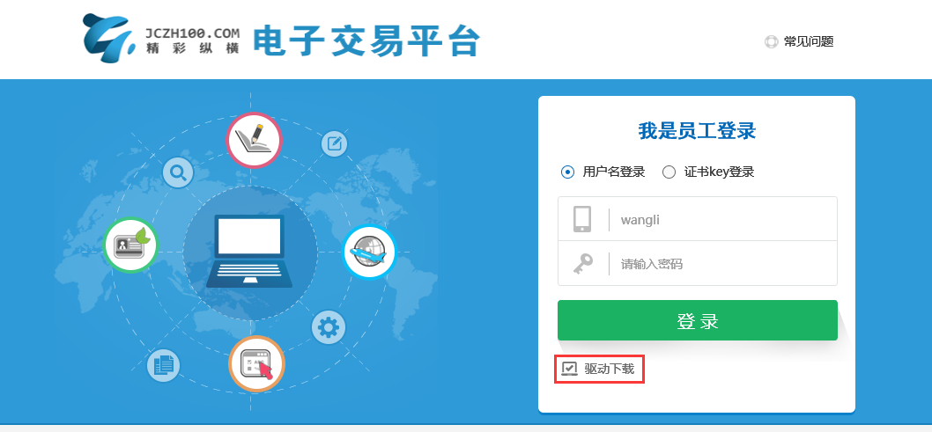

## 驱动安装说明

### 安装驱动程序

1. 双击安装程序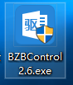，进入安装页面。

**注意：安装时关闭ie内核的浏览器（包括360浏览器、Internet Explorer浏览器等等），和Microsoft Office文档软件**

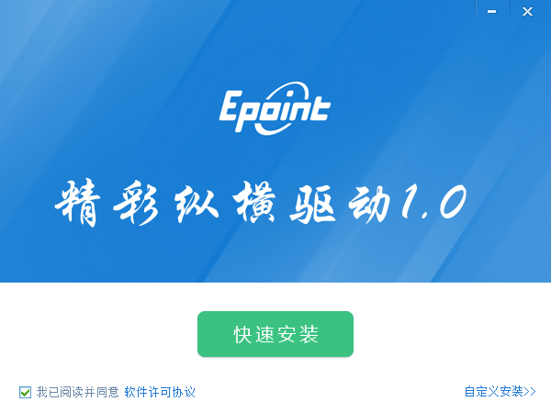

2、点击“快速安装”，进入安装页面。

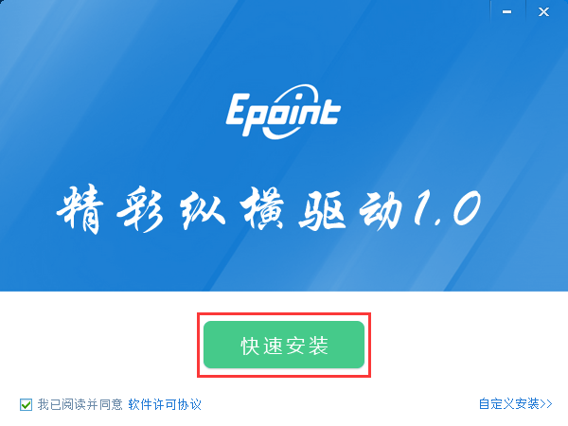

3、运行完毕后，驱动安装成功。



## 检测工具



### 启动检测工具

安装完成后用户可以点击桌面上的检测工具图标来启动检测工具。



### 系统检测

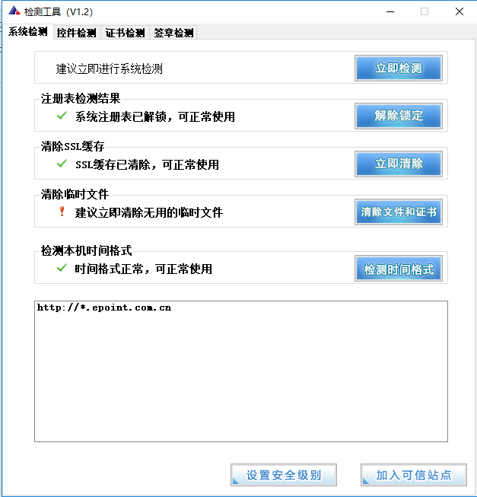

该页面主要是进行运行环境的初始化设置。

依次点击下图中的按钮，即可完成操作。

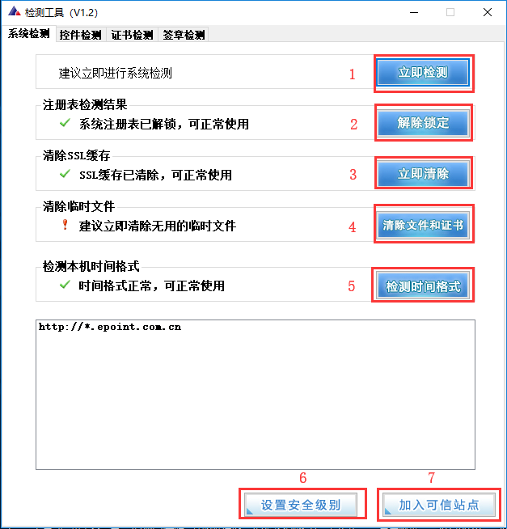

### 控件检测

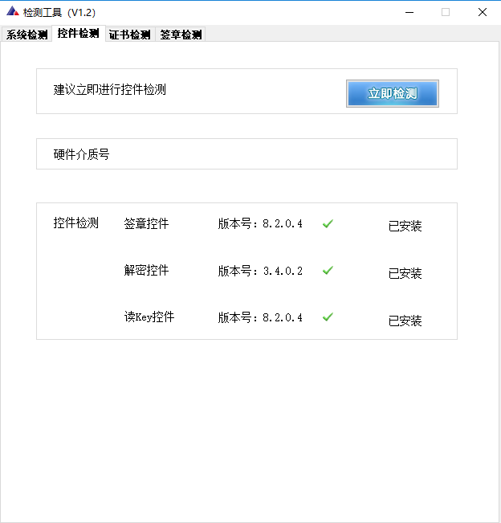

如果以上都是打勾，系统所需要控件都安装完毕了。

其中证书Key驱动，需要把您的证书Key插好以后才可以检测出来。

### 证书检测

插入锁前如下图：

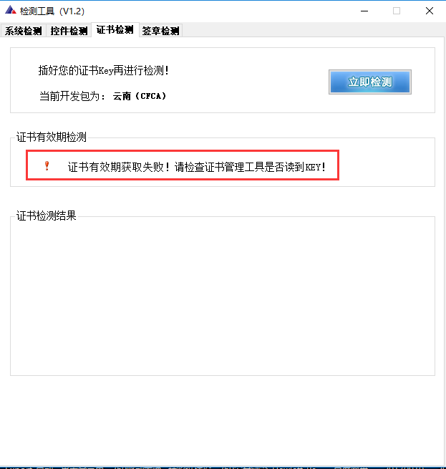

插入锁后如下图

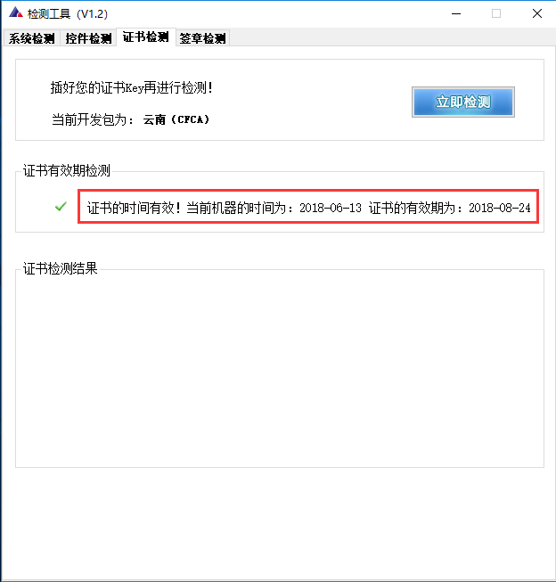

用户可以点击“立即检测”，选择证书，输入Pin码，（CA锁Pin码：默认123456）可以检测该证书Key是否可以正常使用。

如果出现以下提示，则表示您的证书Key是可以正常使用的，如下图：

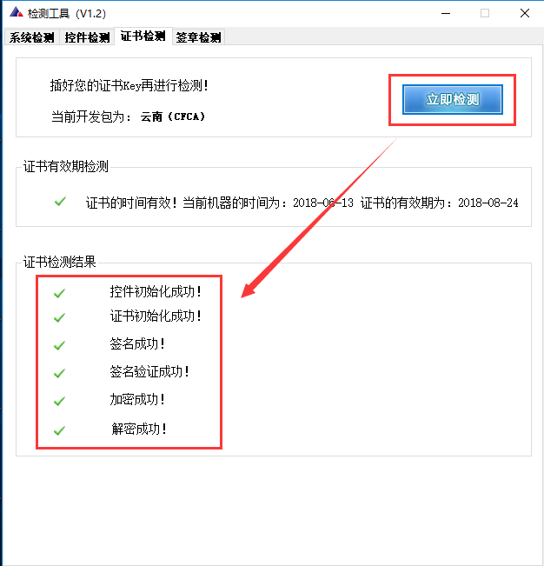

如果出现以下提示，则出错的原因可能是您的证书Key驱动没有装好或者是证书Key是无法使用的，需重新安装证书Key驱动，或者马上联系精彩纵横平台CA进行处理。如下图：

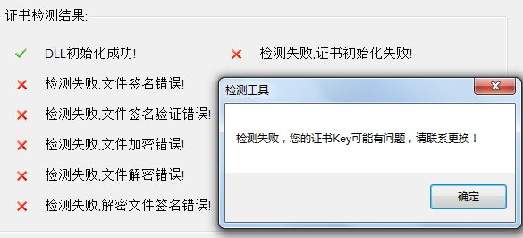

### 签章检测

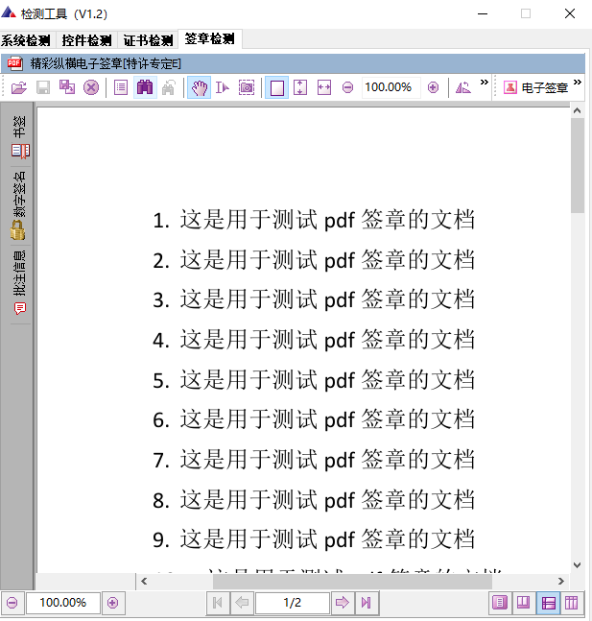

此页面是用于测试证书Key是否可以正常盖章，请点击 ，在出现的窗口中，选择签章的名称和签章的模式，并输入您的证书Key的密码，点击确定按钮。

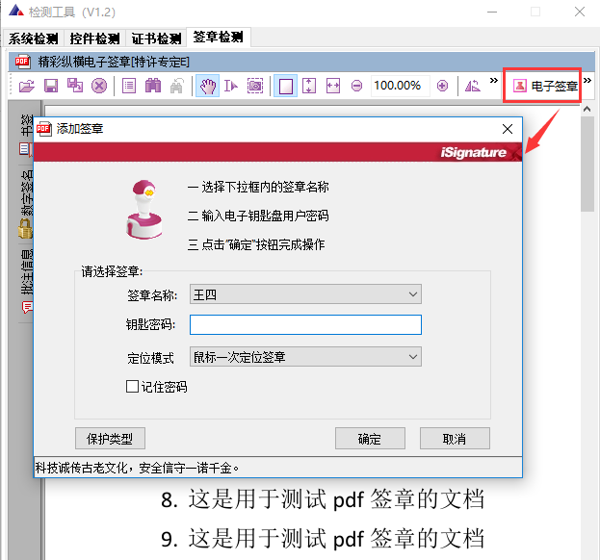

如果能成功加盖印章，并且有勾显示，则证明您的证书Key没有问题。

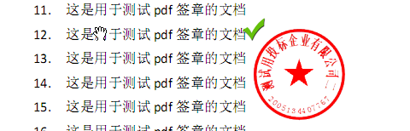

如果出现其他的提示，请及时和精彩纵横平台CA进行联系。

# 二、招标业务



## 登陆系统

1. 登录交易平台管理端，如下图：

<http://www.jczh100.com/>

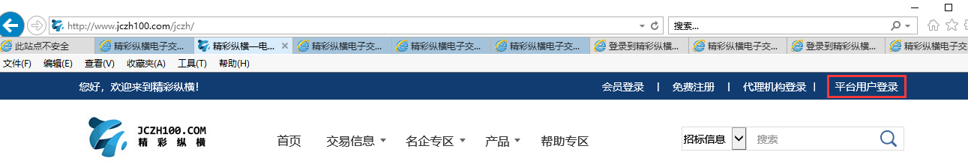

<http://www.jczh100.com/TPFrame_JCZH/>

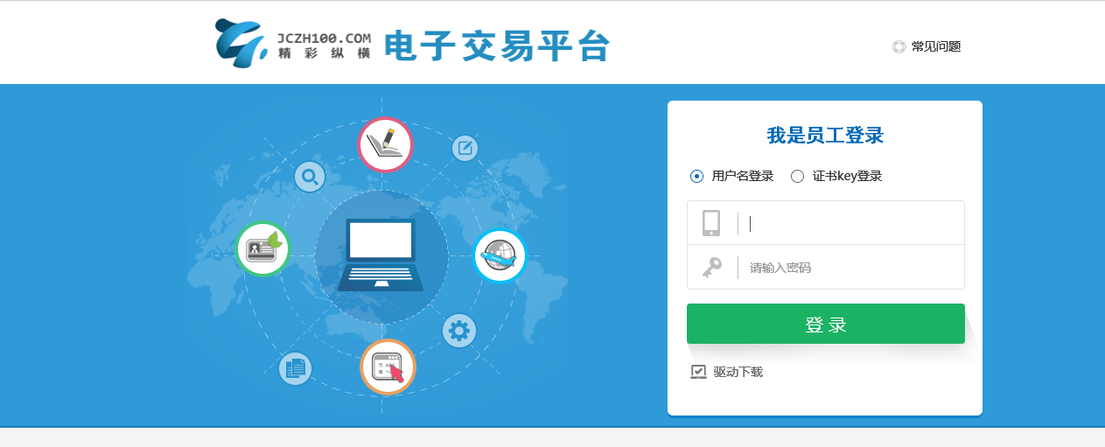

1. 分为两种情况登录a.用户名登录，b.证书KEY登录（key登录的话需要先安装驱动），如下图：

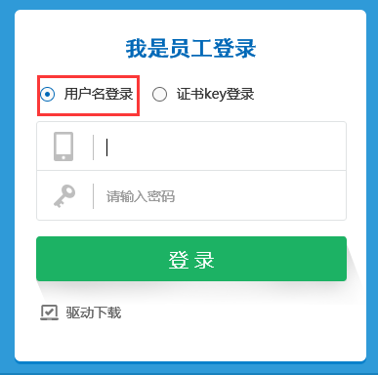

证书登录需要有办理过员工CA锁

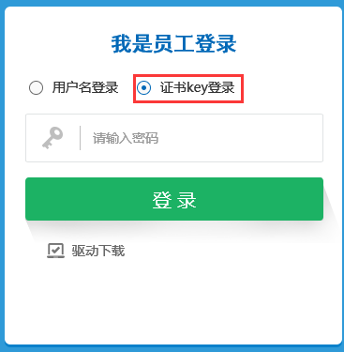

## 基本流程

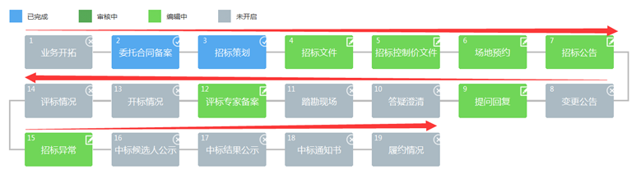

**在不涉及全流程电子开评标的情况下，基本的流程为以下**：

1招标方案（合同：在线委托确认或新增委托合同）-->招标方案（招标策划）；

2招标准备（招标文件编制审核）-->招标准备（开评标场地登记）-->招标准备（发布招标公告）；

3开标评标（开标情况）-->开标评标（评标情况）；

4定标管理（中标候选人公示）-->定标管理（结果公告及中标通知书）

5招标异常：重做招标策划、终止招标、发布流标或异常公告

## 业务操作手册



### 在线委托合同确认

**前提条件：**业主单位也在精彩纵横平台进行委托合同的编制立项，并选择了委托合同的发送代理公司。

**基本功能：**业主单位在线发起的委托合同，代理公司进行委托合同的确认。

**操作步骤：**

1. 登录系统页面，点击“招标业务－招标方案－在线委托合同确认”菜单，进入项目列表页面。如下图：

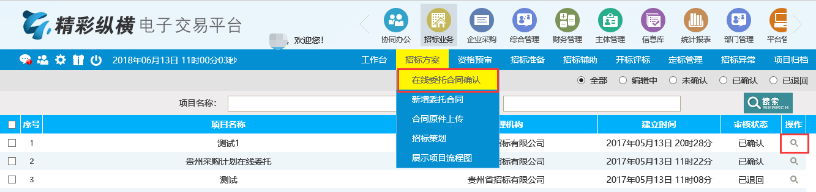

2、点击“操作”按钮，进入“查看委托项目”页面，可以进行项目委托信息确认。如下图：

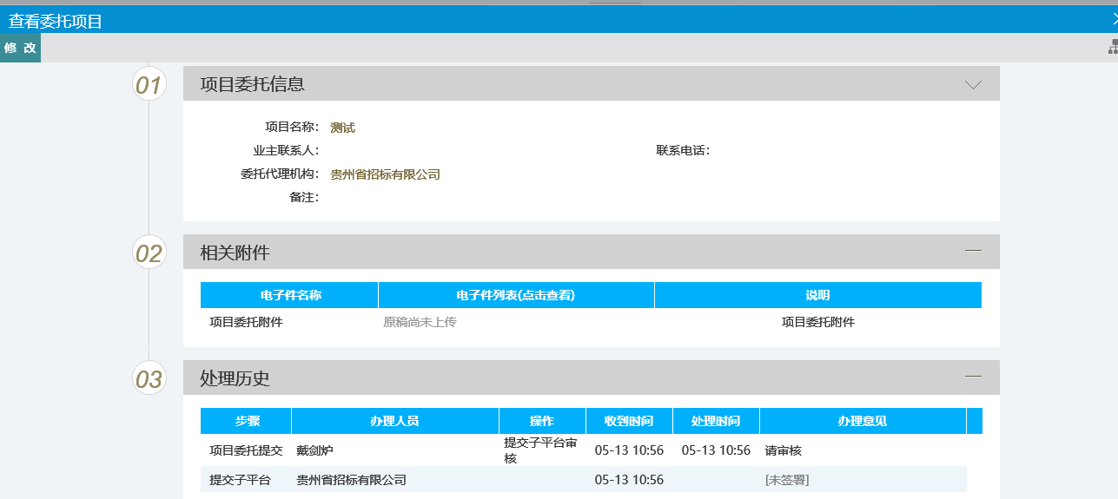

3、点击“下一步”按钮，可以提交招标代理子平台进行确认。如下图：

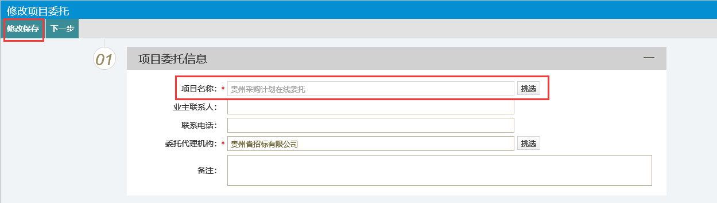

招标代理子平台确认后，状态变成已确认。



### 新增委托合同

**前提条件：** 若没有业主在线提交的委托合同申请，代理机构则需要新增委托合同。

**基本功能：** 实现委托合同的新增备案和审核。

**操作步骤：**

1. 点击“招标方案－新增委托合同”菜单，进入招标项目列表页面。如下图：

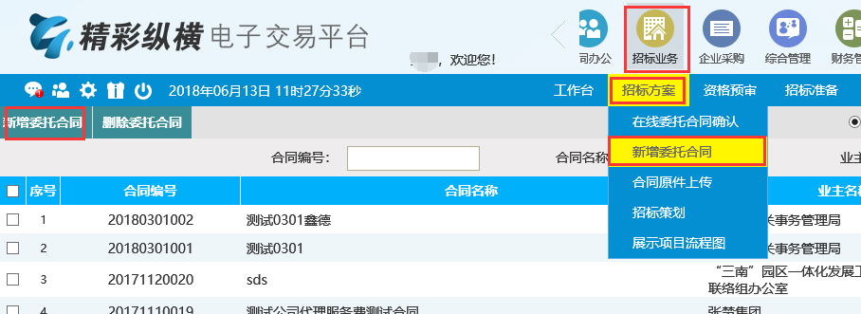

1. 点击“新增委托合同”按钮，进入如下页面：

注意：

2.1“合同类别”分为：a“**单项委托合同**”，意味着该合同只能用来做**一次**招标项目策划；

b“**年度代理合同或项目总合同**”，意味着该合同只能用来做**多次**招标项目策划。

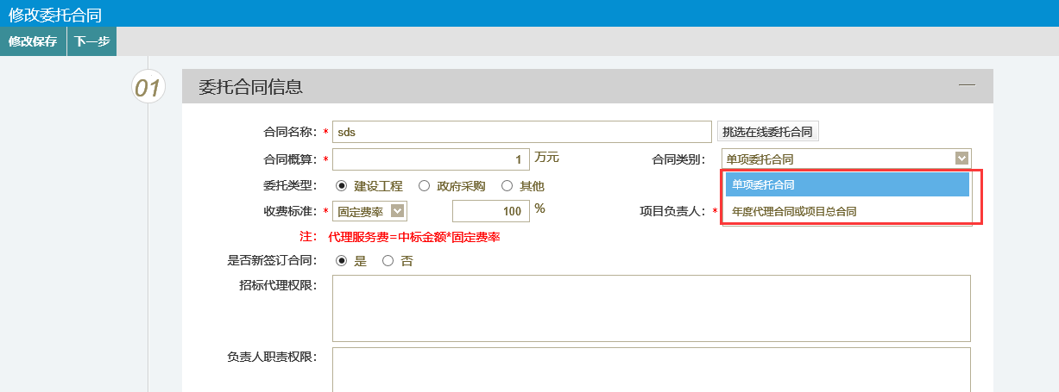

2.2“是否新签订合同”：a选择“是”时，系统会根据平台定义的合同编号生成规则，自动生成一个系统合同编号；

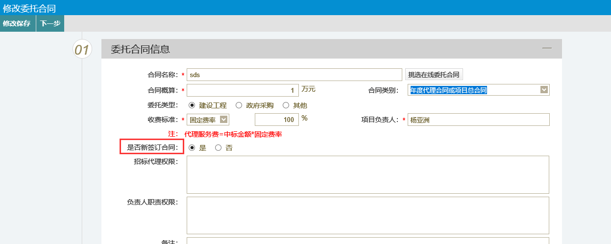

b选择“否”时，可以填写合同说明，手动填写合同编号；

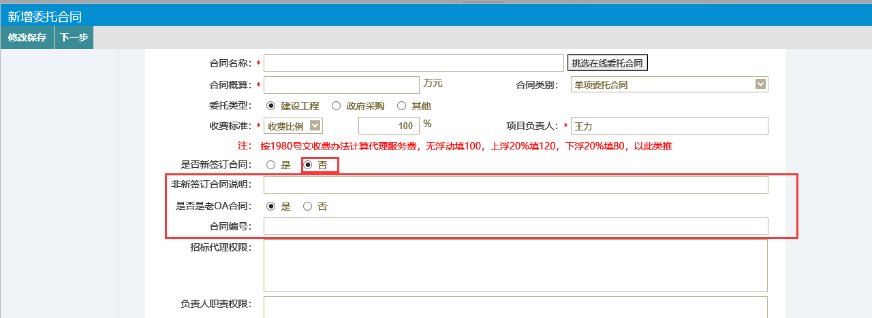

2.3招标人信息，业主单位挑选。可以挑选业主库中的审核入库的业主信息。如果业主信息无法挑选到，可以选择“注册”按钮，注册一个新业主账户信息（新注册的业主信息需要提交审核后，才能在业主库中选到）

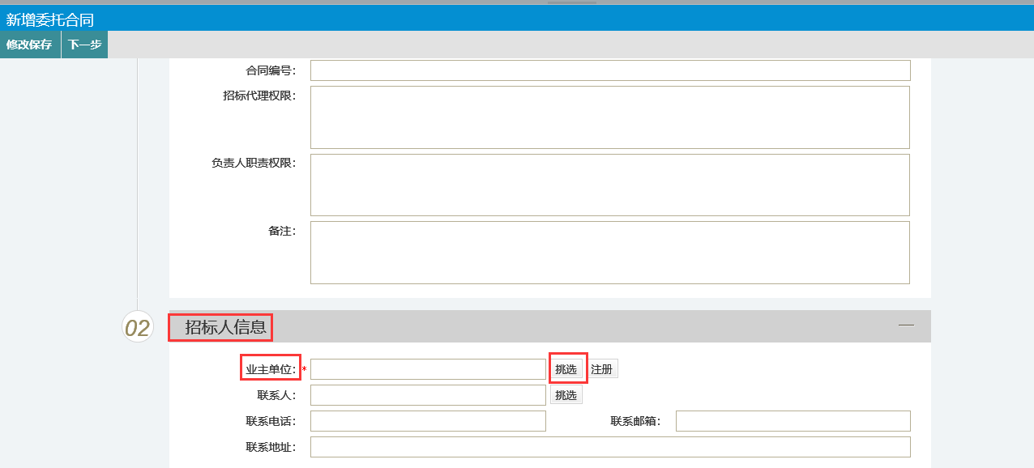

3、点击“下一步”按钮，上传附件（委托合同协议书（未签章电子版）、委托合同原件（双方盖章））后，进入“提交审核”页面，如下图：

注：委托合同原件（双方盖章）的扫描件可以在归档时补传

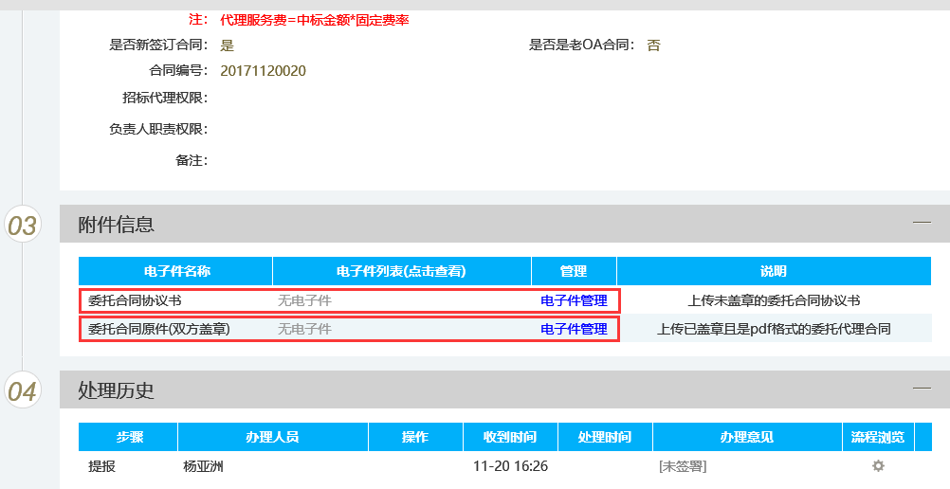

### 招标策划

**前提条件：** 有新增委托合同的情况下，并且审核通过。

**基本功能：** 实现项目的招标策划。

**操作步骤：**

1. 点击“招标方案－招标策划”菜单，进入招标策划列表页面。

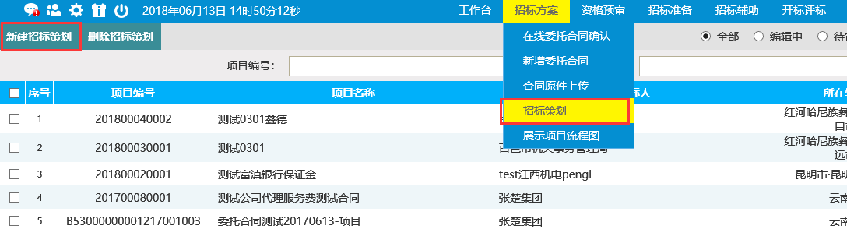

2、点击进入新增招标策划，选择好委托合同，对页面的项目策划信息进行完善。 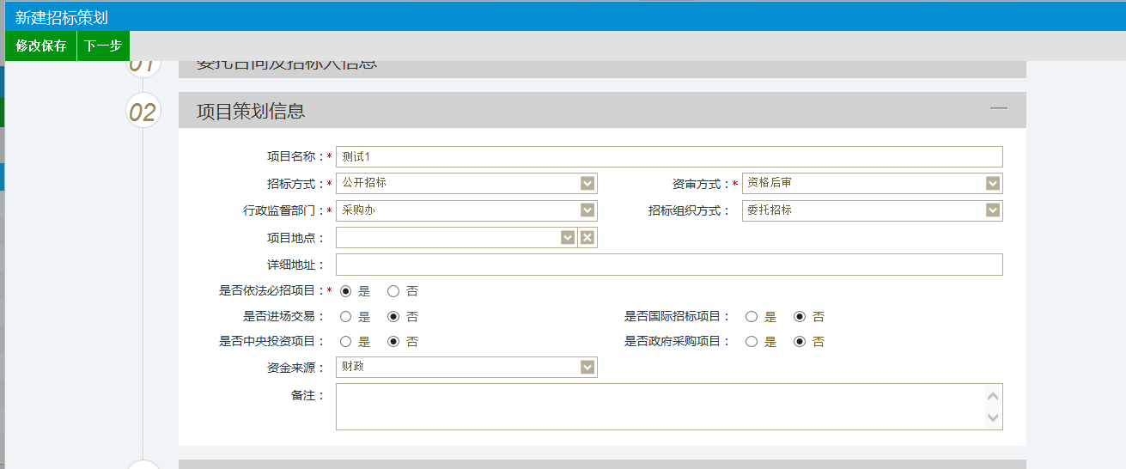

注：招标方式选择是在该页面进行选择。

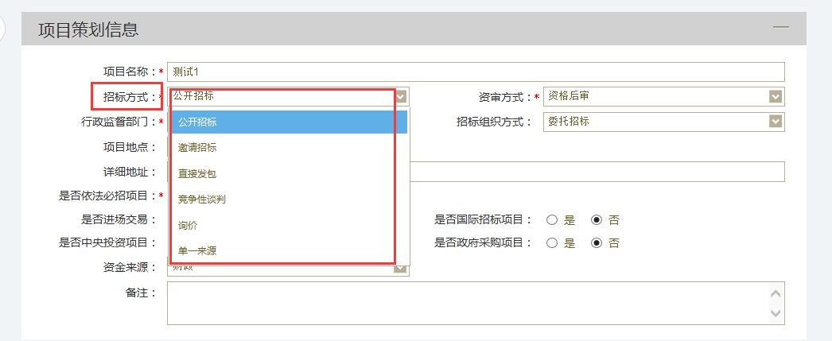

3、项目策划信息填完后，接下来是项目标段划分。

先填完一个标段信息，然后输入生成标段数量，可以批量生成对应数量的标段，且每个标段信息可以修改。

注：每个标段的标书费和保证金在这边设置。

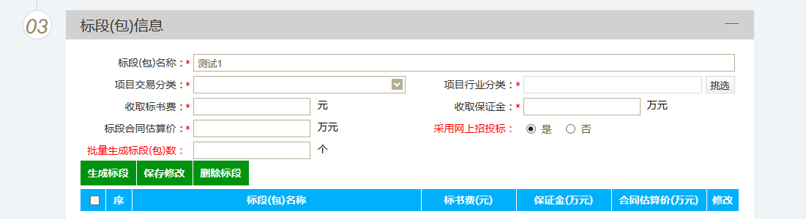

**注意注意注意：**

**a如采用网上招投标，则要求采用模板制作电子版招标文件、投标人通过网络上传电子投标文件，实现全流程电子化。**

**b若是否制作电子版招标文件选择否，则招标文件是以doc、docx等格式的附件形式上传。**

**c项目负责人已经有员工CA锁**

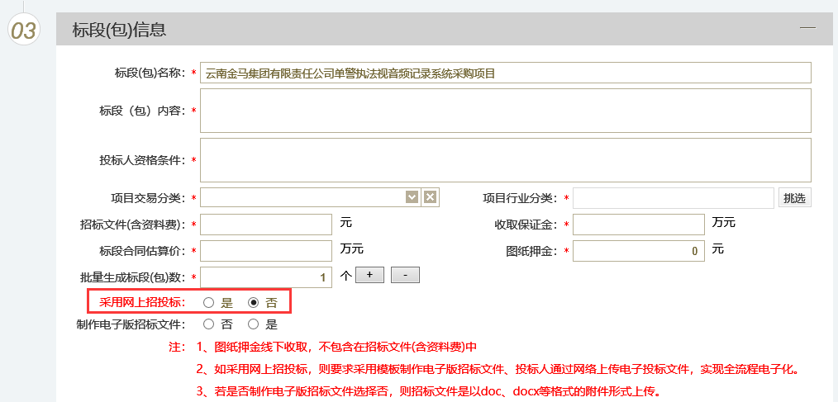

4、然后点击下一步，若有相关扫描件，点击扫描件上传，最后进行策划提交即可。

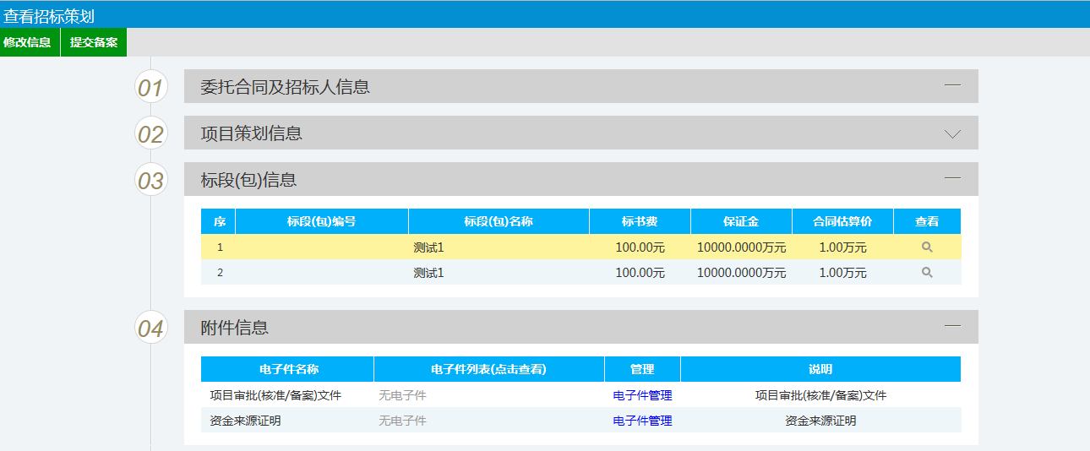

### 制作招标文件

**前提条件：** 招标策划审核通过。（项目负责人已经有员工CA锁）

**基本功能：** 实现招标文件的制作。

**操作步骤：**

1. 点击“招标准备-制作招标文件”菜单，进入制作招标文件列表页面。

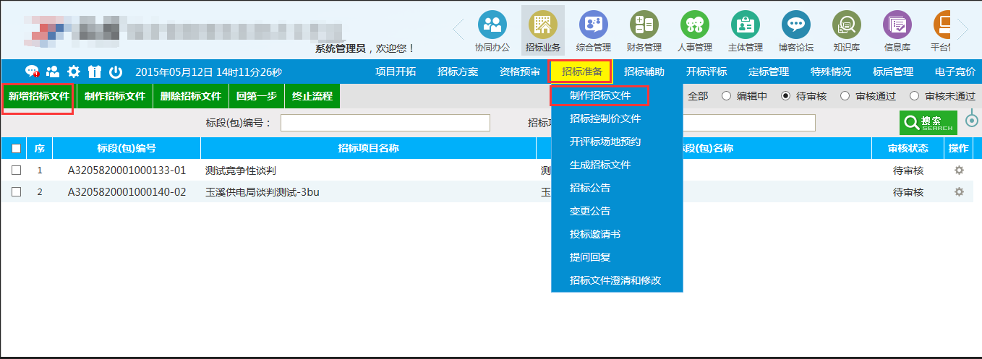

1. 进入招标文件编制页面，进行招标文件信息的完善填写。

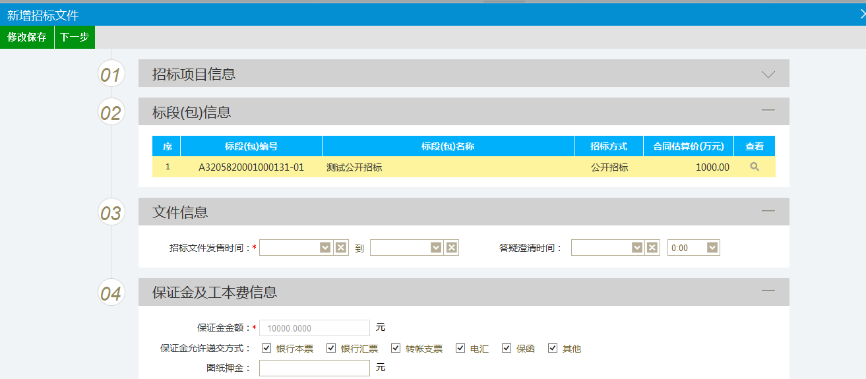

1. 填写完成以后，点击下一步，进行“招标文件”的制作，进行选择范本，目前可用的是“无范本模版”。

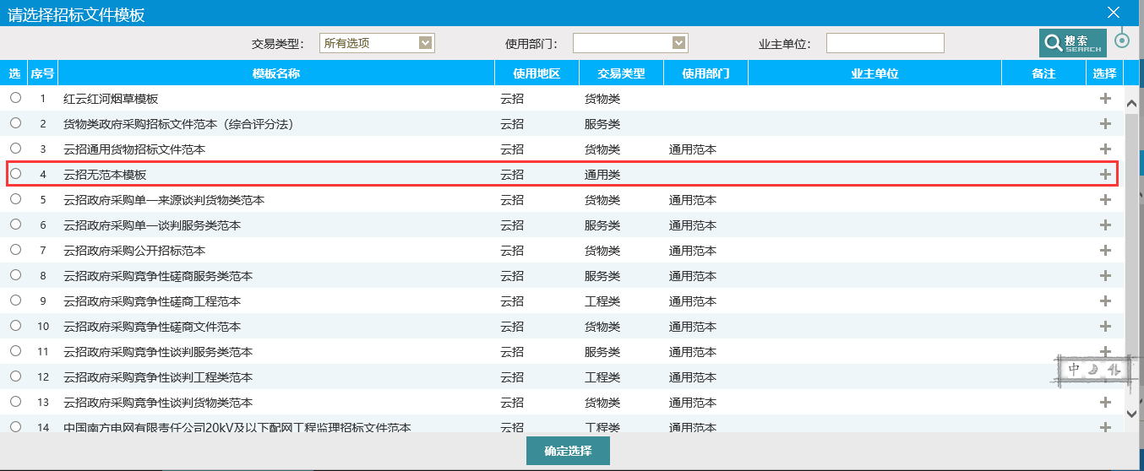

1. 进入招标文件编制页面，按按左侧导航条顺序进行编辑制作。

正文部分，直接上传定稿的word文档，系统将展示一个word编辑框可供在线编辑

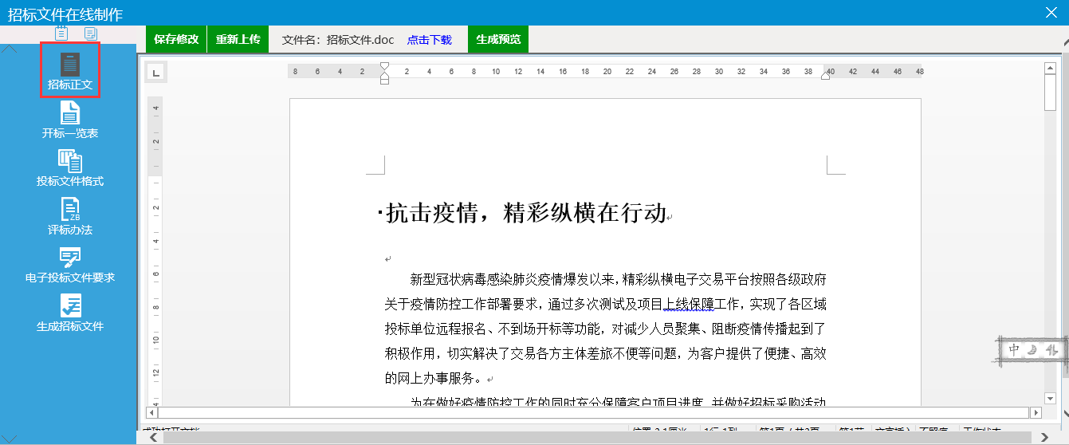

开标一览表部分，按照唱标要求设置格式和数据项

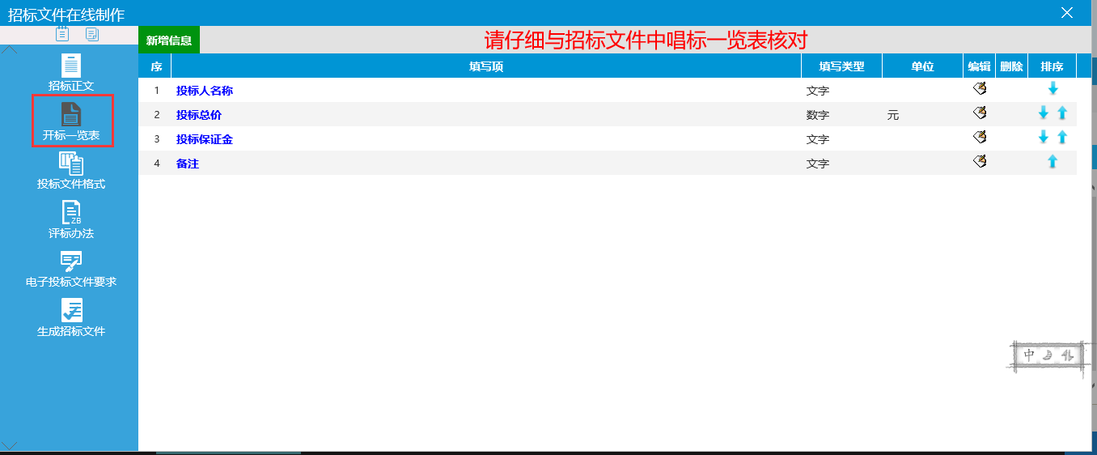

投标文件格式部分，系统提供二级目录供业务人员编辑，该部分既能方便投标单位制作投标文件，也能方便评委在评标阶段快速定位投标文件某些章节进行查看

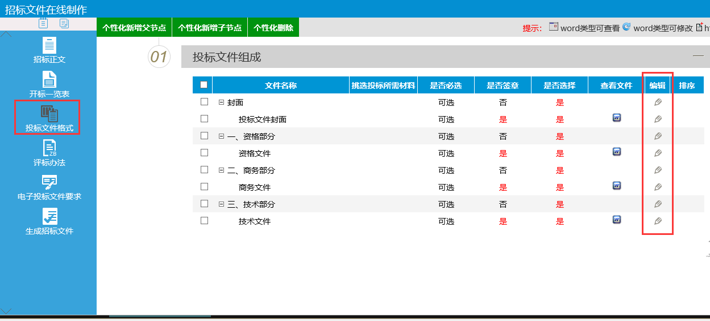

评标办法部分，目前可用的是无范本综合评标法，选择办法之后根据评审流程进行评分点和评审标准设置，评审方式包括通过性评审和打分评审，其中打分包括自动打分（公式计算）和直接打分（手动计算），并设置评分点关联的投标文件目录（评委可通过点击评分点跳转关联的投标文件目录）

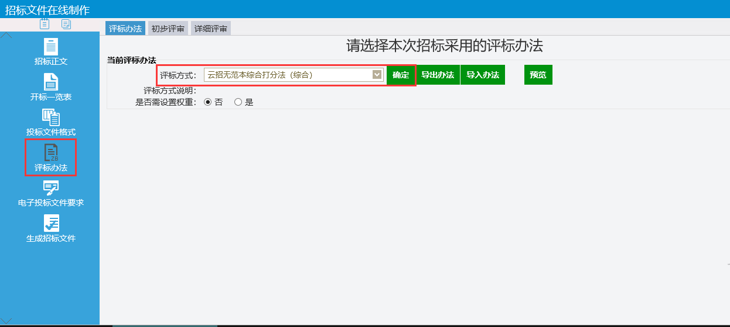

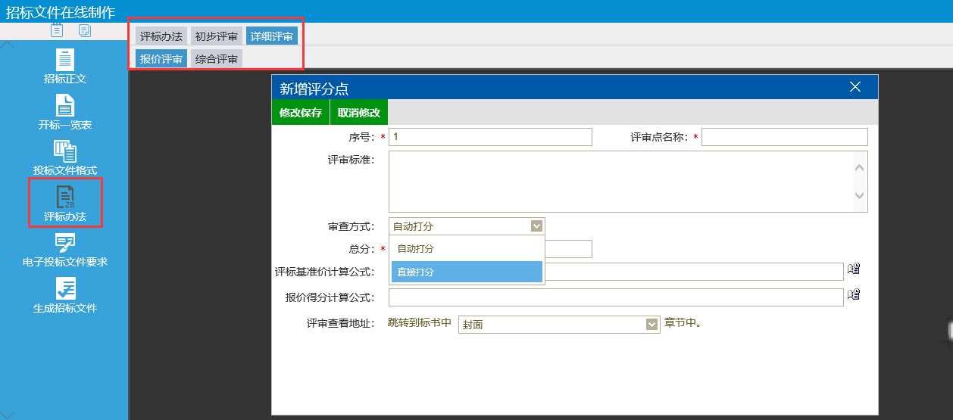

当文件编制完成，并且审核通过，即可通过“生成招标文件”菜单生成电子版招标文件

### 生成招标文件

**前提条件：** 招标文件审核通过。

**基本功能：** 将招标文件生成，并将开评标信息写入到招标文件中。

**基本步骤：**

1. 点击“招标准备—生成招标文件”菜单，进入生成招标文件页面，如下图：

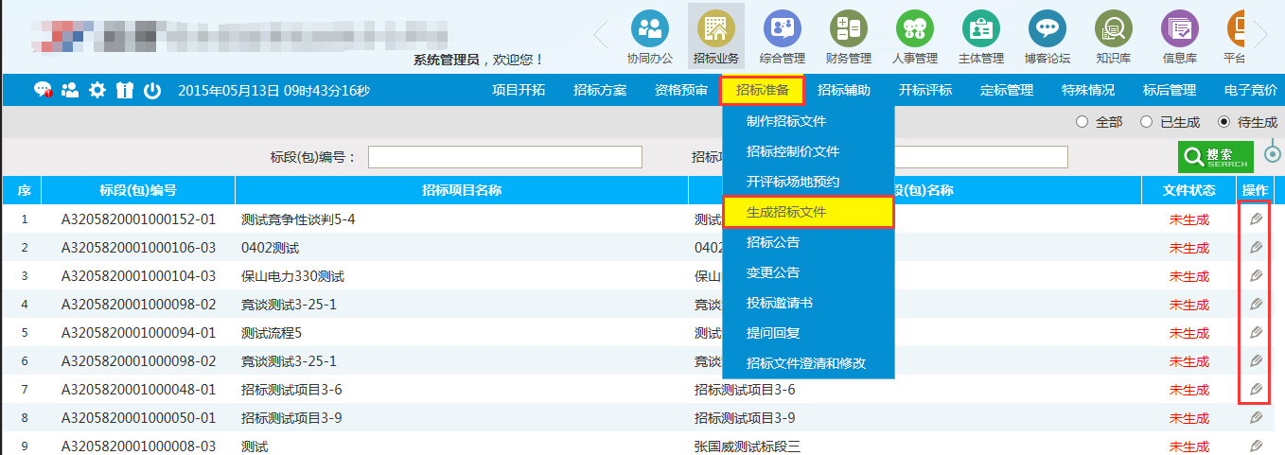

2、到列表页面后，选择对应的标段，进行点击标段后的操作，进行招标文件生成即可，页面如下图：

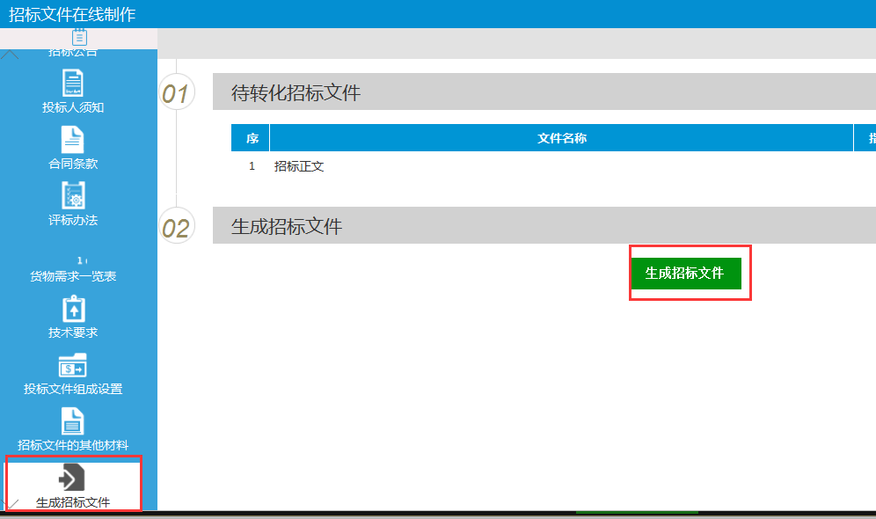

### 开评标场地预约

**前提条件：** 招标策划审核通过。

**基本功能：** 实现项目的开评标场地预约。

**注意：场地可以多次预约，同一个项目后一次会覆盖上一次预约信息**

**基本步骤：**

1. 点击“招标准备—开评标场地登记”菜单，进入开评标场地预约列表页面，如下图：

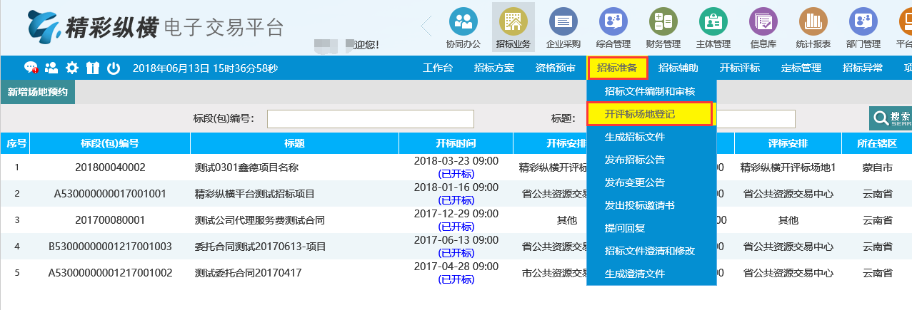

1. 点击“预约场地”按钮，进入“挑选标段（包）”页面。

选择相应的标段（包），点击“确定选择”按钮，进入“开评标场地预约”页面。如下图：

若在本公司开评标，是否在本公司开评标请选择“是”，然后在评标室选择空闲的开评标室；

若不在本公司开评标，是否在本公司开评标请选择“否”，然后填写实际的开评标场地即可。

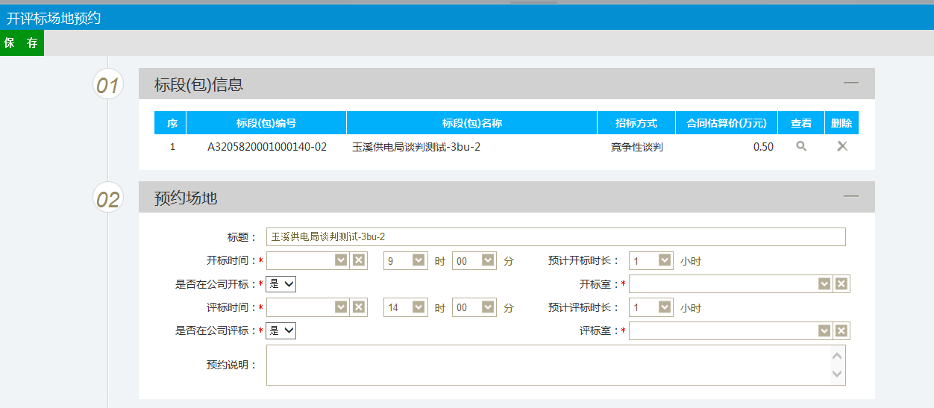

信息填写完成，保存即可。

### 招标公告

**前提条件：** 招标文件已经上传并审核通过或招标文件生成成功，场地预约已经完成。

**基本功能：** 发布招标公告

**基本步骤：**

1. 点击“招标准备—发布招标公告”菜单，进入招标公告列表页面，如下图：

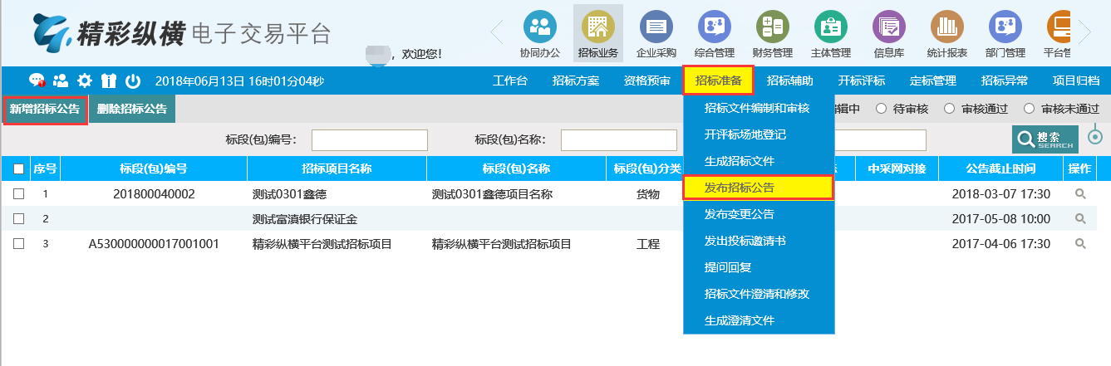

1. 到列表页面后，点击新增招标公告，选择对应的标段，进行招公告内容填写，页面如图：

若招标公告是从审核通过的招标文件中读取，则系统不允许编辑公告，项目负责人点击发布按钮，即可将公告发布到公司门户网站。

若招标文件中无公告，系统提供文本编辑框，由项目负责人手动编辑公告内容，提交、审核通过后，即可发布到公司门户网站。

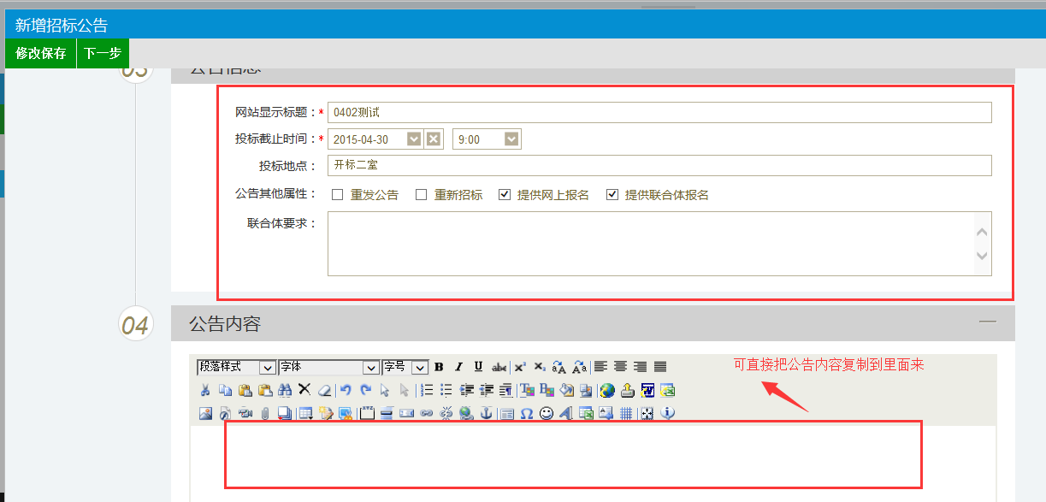

1. 当信息填写完成以后，点击提交备案即可；然后等前期工作已做完，等待开标。

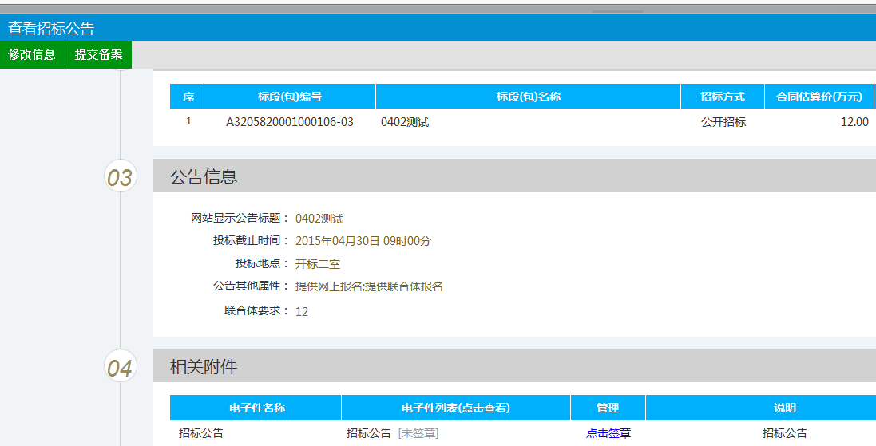

### 招标文件澄清和修改

**前提条件：** 招标文件发布成功。

**基本功能：** 对招标文件的澄清和修改。

**基本步骤：**

1、点击“招标准备——招标文件澄清和修改”菜单，进入招标文件澄清和修改列表页面，如下图：

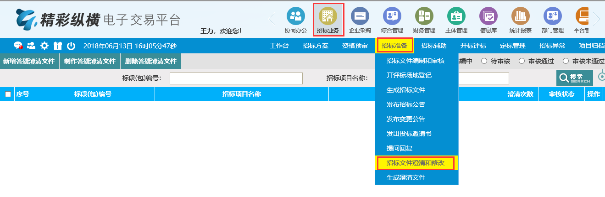

2、填写澄清回复内容，选择是否变更开标时间。

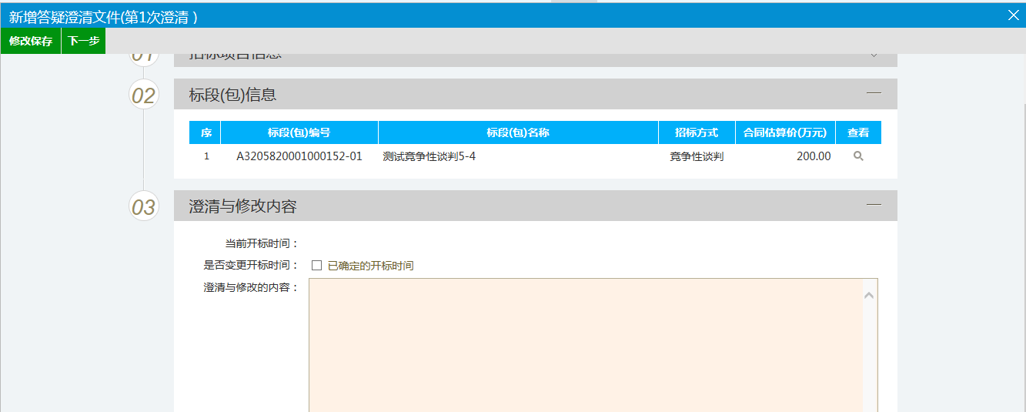

3、下一步，对招标文件进行修改，然后提交审核。

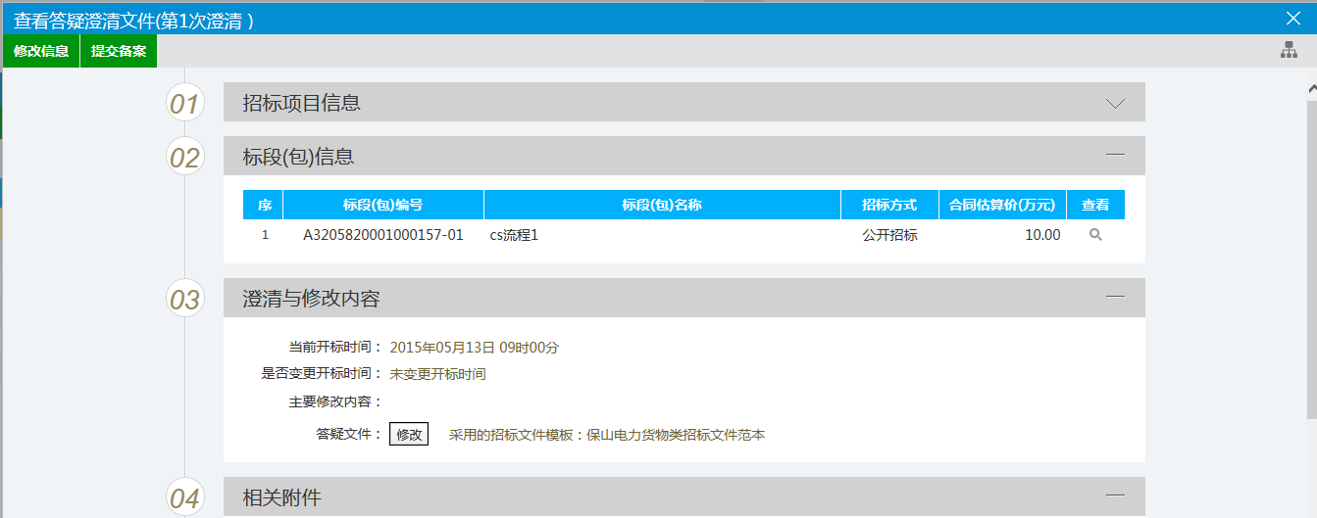

### 电子开标

**前提条件：** 开标时间已到。

**基本功能：** 完成在线开标，生成开标一览表等资料。

**基本步骤：**

1. 登录精彩纵横开评标系统，找到待开标的项目，点击“进入项目”，然后选择“开标系统”

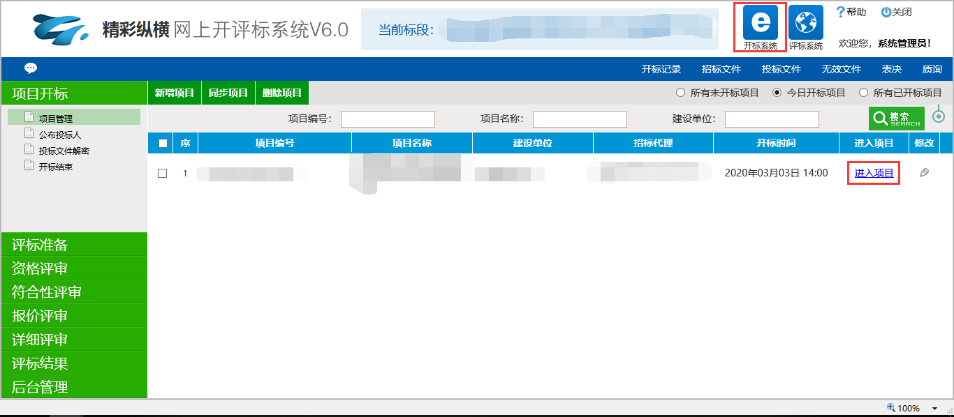

1. 当开标时间已到，即可公布投标人名单，然后按照系统递交投标文件的顺序进行投标文件解密，由于文件采用双重加密机制，因此在投标单位插入CA解密后，还需业务人员插入自己的CA进行招标单位解密才能打开投标文件

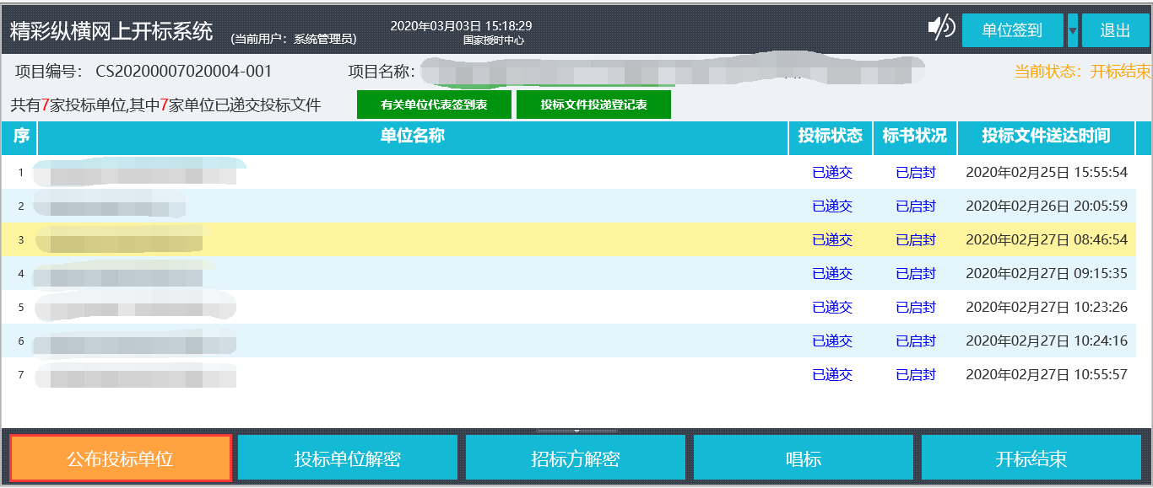

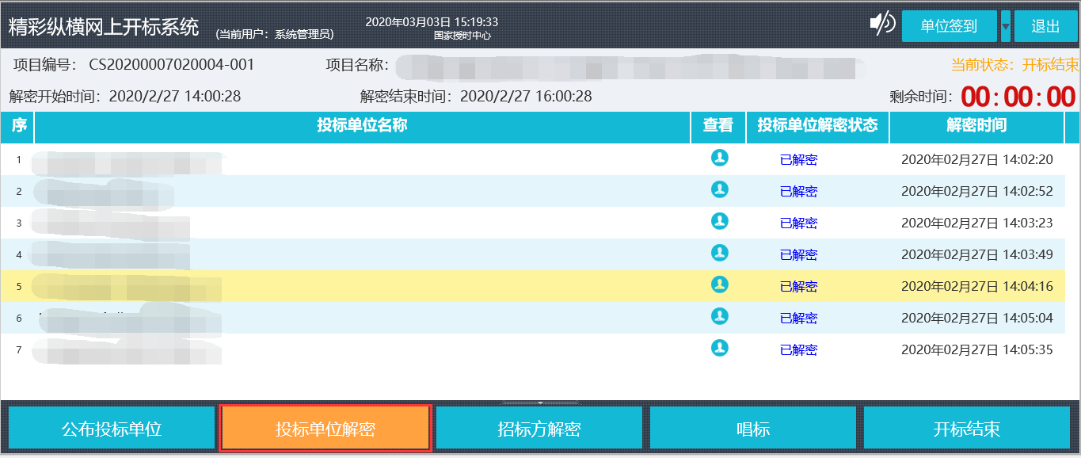

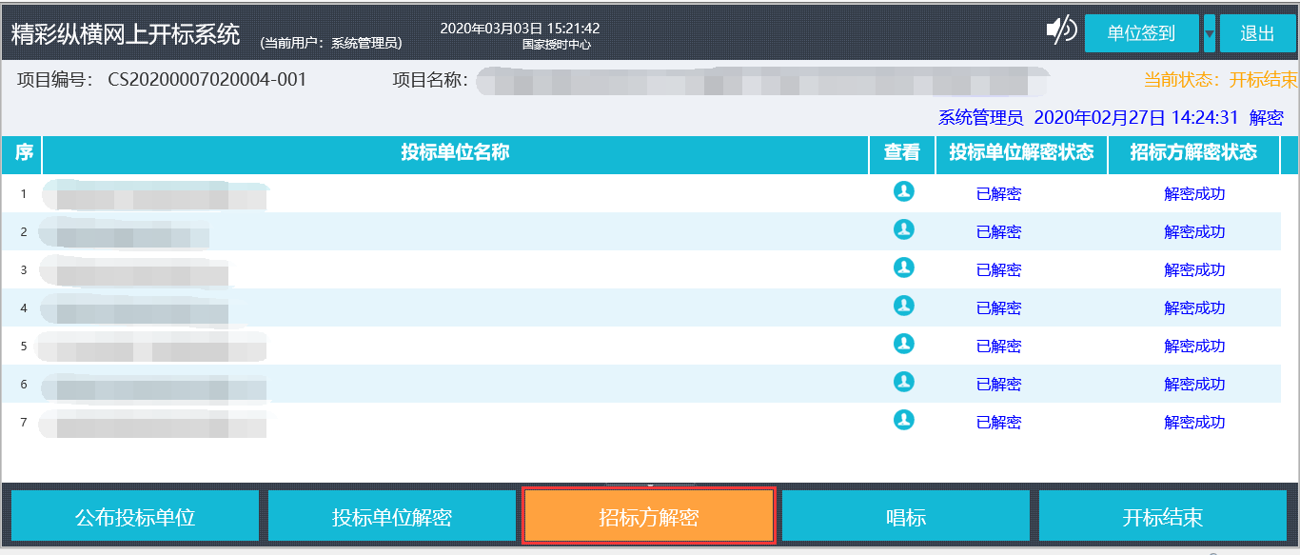

1. 当双方都完成解密，即可公布投标人报价信息，进行唱标（如不需要可直接跳过）

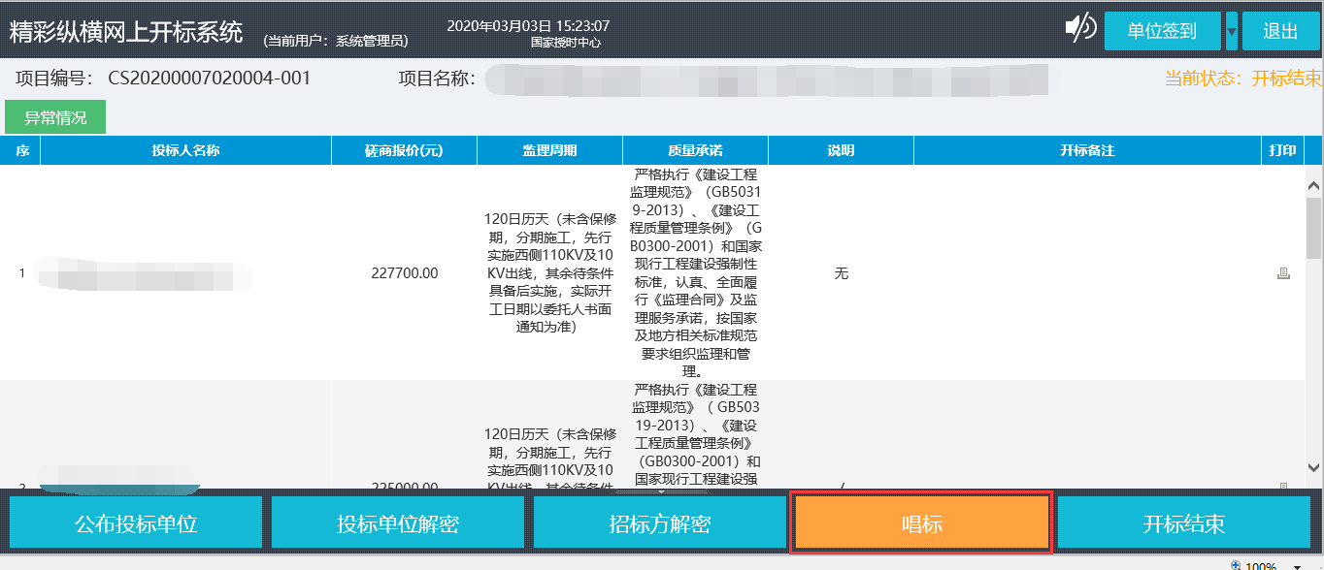

### 电子评标

**前提条件：** 开标结束。

**基本功能：** 完成在线开标，生成开标一览表等资料。

**基本步骤：**

1. 开标完成，导入招标文件之后，首先导入评委名单，然后评委根据系统自动生成的账号登录系统进行评标

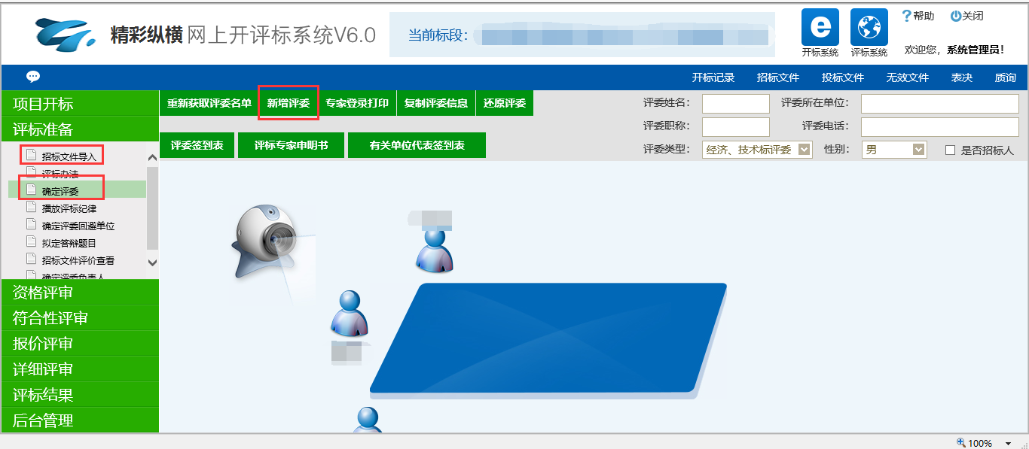

1. 评委进入系统后，可先在左侧“快捷功能”查看投标文件，然后按照招标文件设置开始评审流程

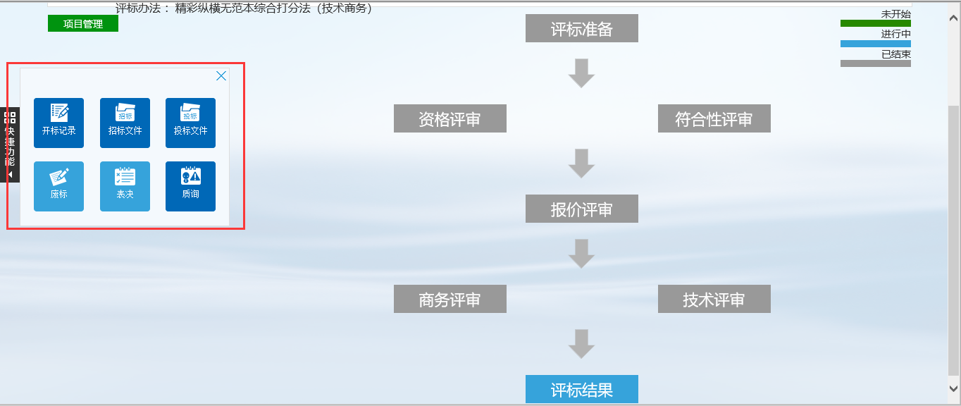

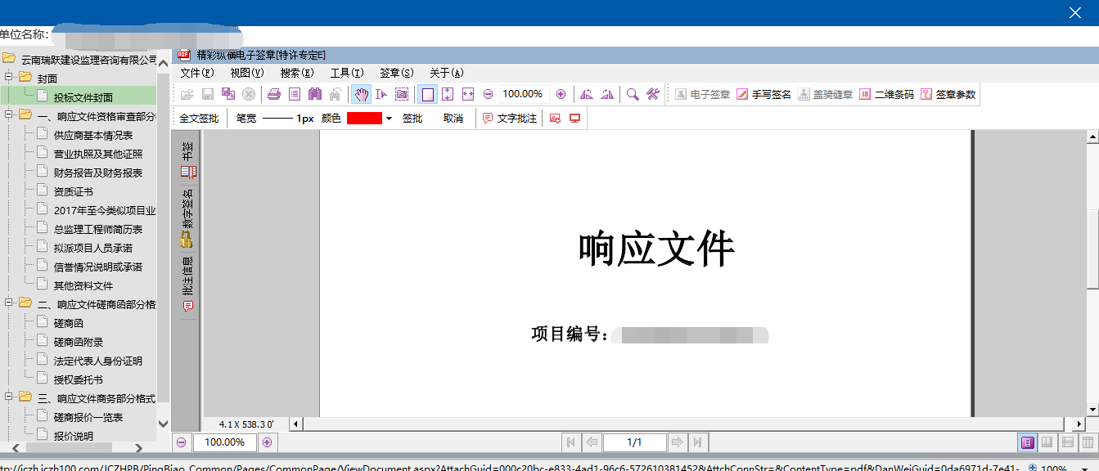

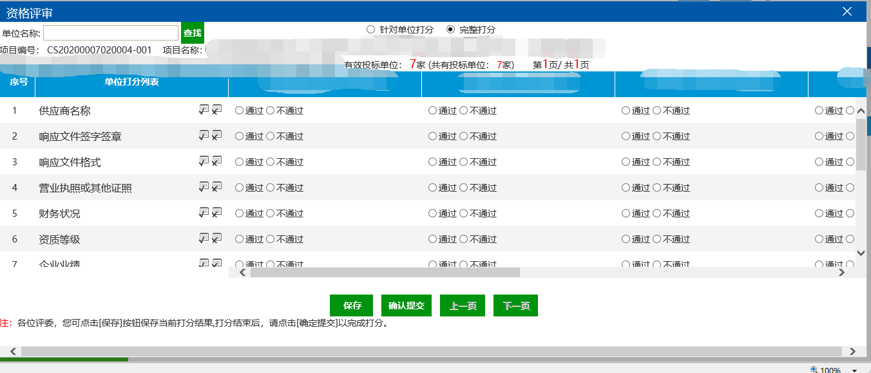

1. 评审完成之后，业务人员可在线编辑或上传评标报告等资料，核对后请专家进行电子签章

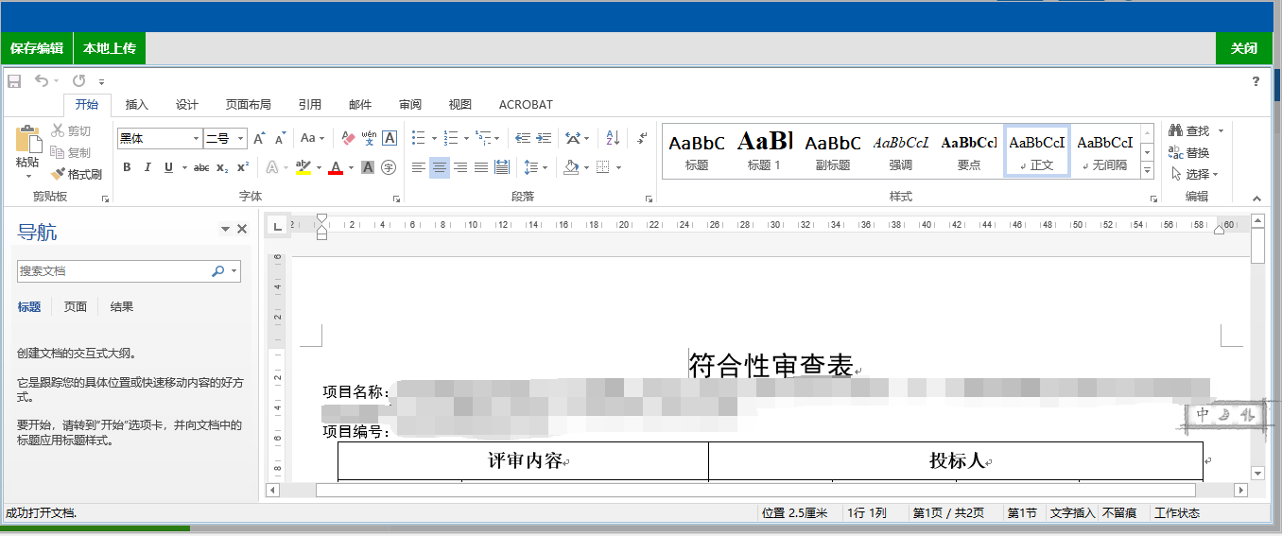

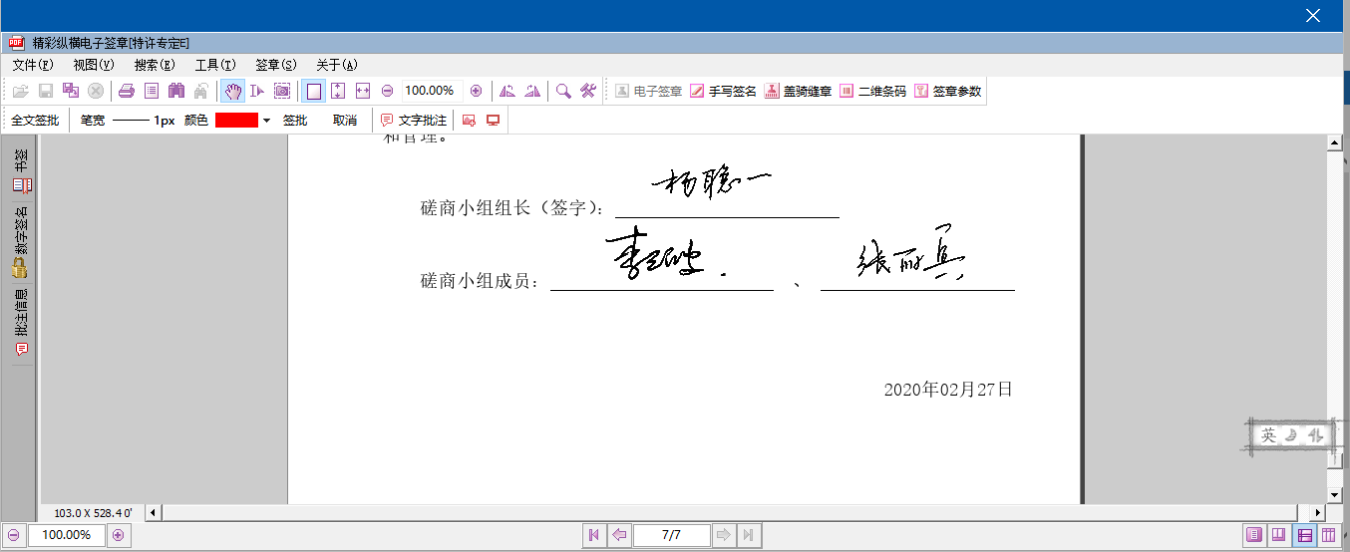

1. 评标结束后，可打包导出评标资料，并完成后续归档等工作

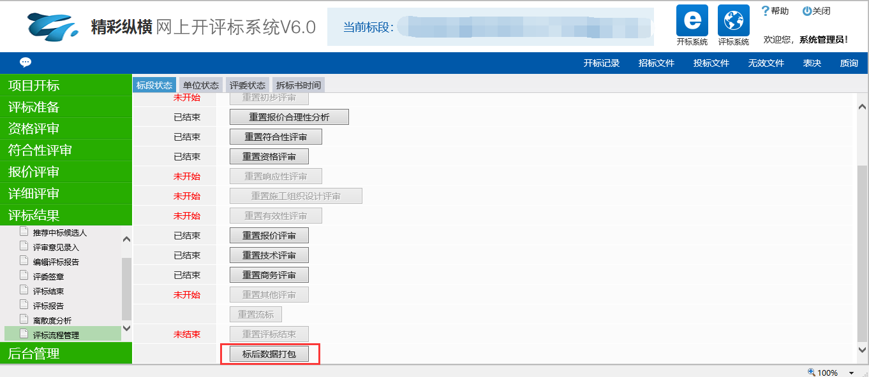

### 开标情况

**前提条件：** 开标结束。

**基本功能：** 填写开评标记录信息，或同步开评标系统的开标结果信息。

**注意：如果点击过“开标结束”按钮，以后将不可修改**

**基本步骤：**

1、点击“开标评标——开标情况”菜单，进入开标情况查看列表页面，如下图：

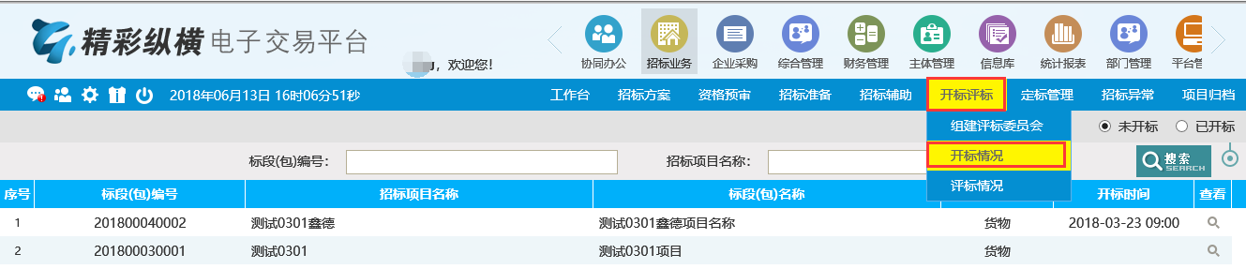

2、如果使用的是全流程电子开评标的项目，在开标结束后，开标系统若点击过公布投标人名单，则在此页面可以点击“获取开标数据”，将开标系统的开标情况同步到业务系统中来。

3、点击新增进入评标人人员，若后期门禁机做过对接，则对应人员可以凭CA锁开启门禁门，进入评标室。

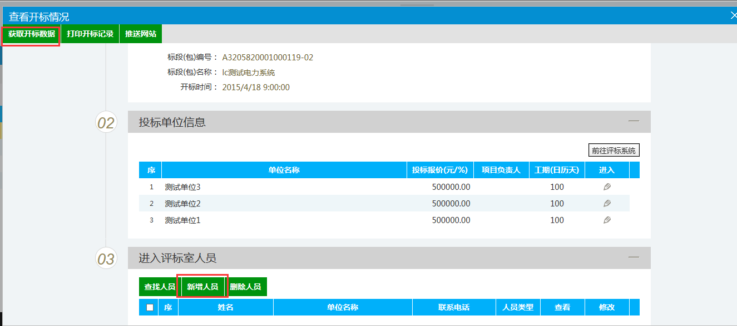

### 评标情况

**前提条件：** 评标专家评标结束。

**基本功能：** 填写开评标记录信息，或同步开评标系统的评标结果信息。

**基本步骤：**

1、点击“开标评标——评标情况”菜单，进入评标情况查看列表页面，如下图：

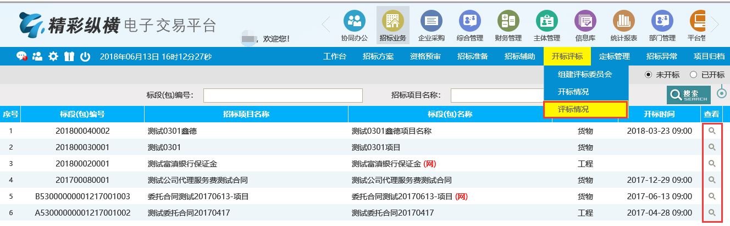

2、如果使用的是全流程电子开评标的项目，在评标结束后，在此页面可以点击“获取评标数据”，点击“获取评标数据”按钮，可以把评标系统的数据同步到评标系统中来，项目负责人可查看评标排名、投标文件、评标报告等信息。

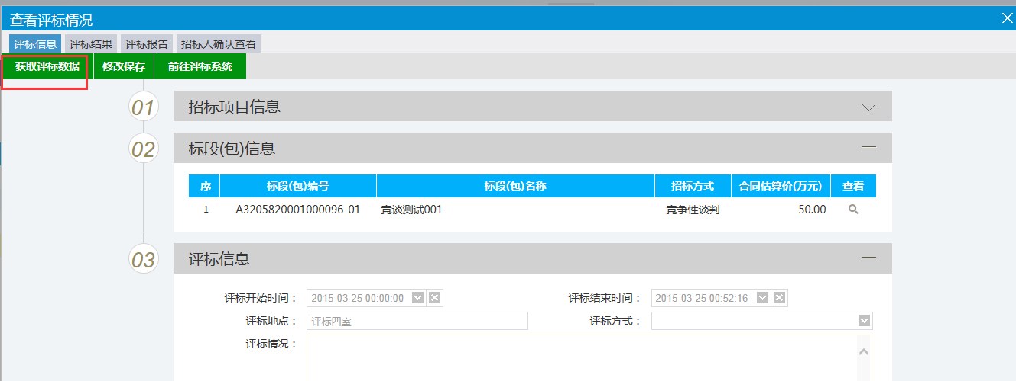

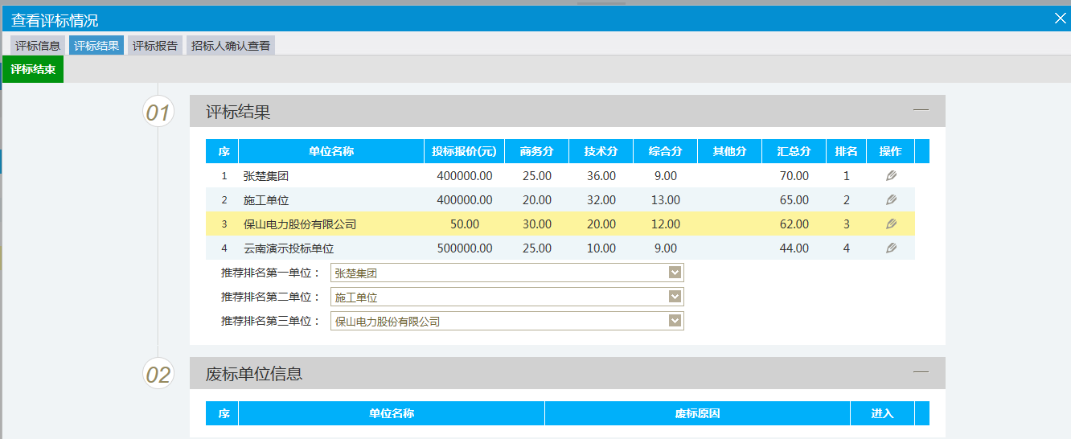

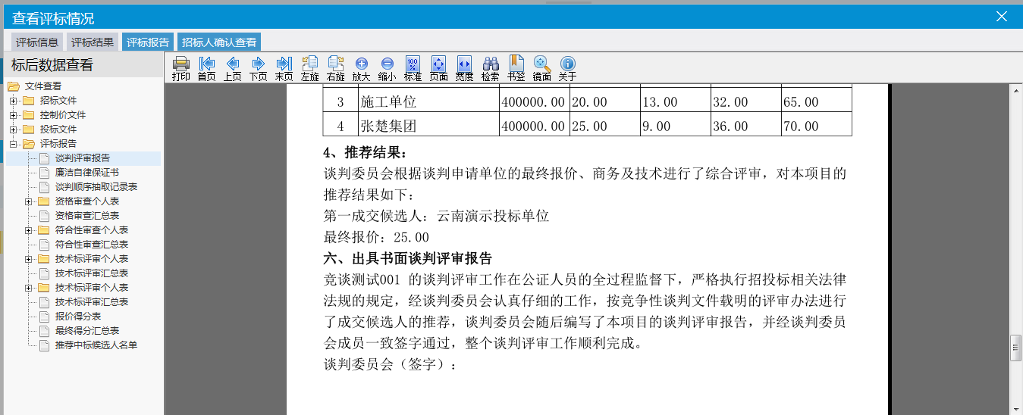

### 中标候选人公示

**前提条件：** 评标结束

**基本功能：**

**基本步骤：**点击“定标管理——中标候选人公示”菜单，进入中标候选人公示列表页面。

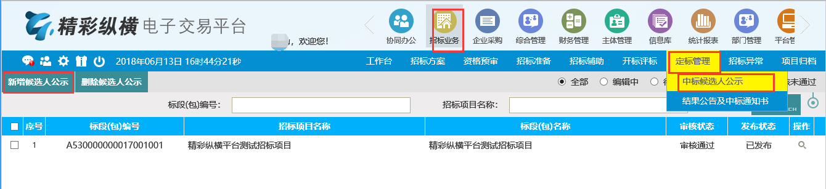

1. 到列表页面后，点击新增候选人公示，选择对应的标段，进行新增候选人公示填写；中标候选人，默认公示前名前3家，可以根据项目情况自行修改。信息填写完善后，点击下一步，提交审核即可。页面如下图：

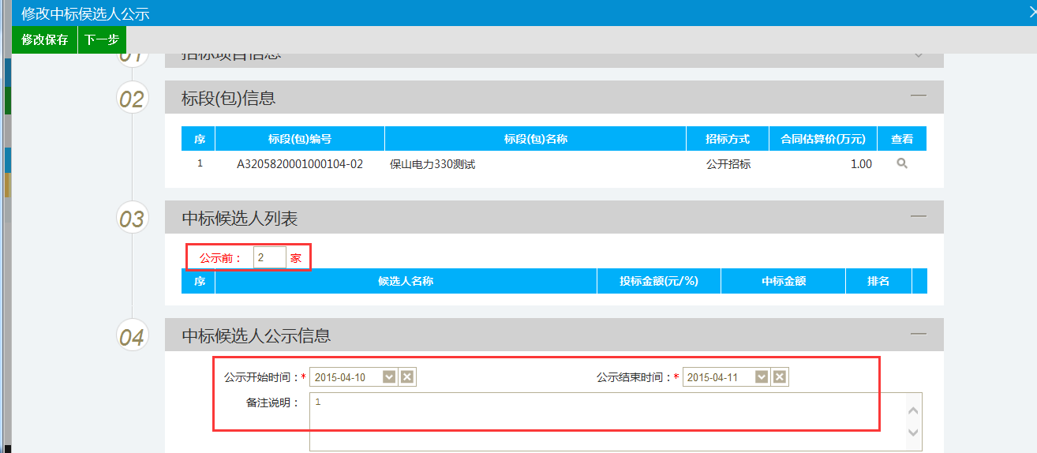

### 中标结果公告及中标通知书

**前提条件：** 中标候选人公示期满。

**基本功能：** 实现中标结果的发布。

**基本步骤：**

1. 点击“定标管理——中标结果公告及中标通知书”菜单，进入中标结果公告列表页面。

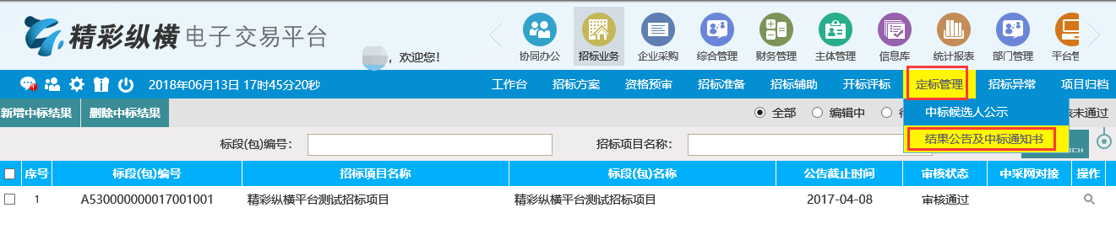

1. 到列表页面后，点击新增中标结果公告，选择对应的标段，，进行新增结果公告的填写；信息填写完善后，点击下一步，提交审核即可。页面如下图：

